Mục lục

1. Working with method overloading 1

2. Thông số vượt qua 1

3. Thành viên phân loại và Thành viên phiên bản 3

4. Sử dụng debug run 4

5. Thành viên phân loại và Thành viên phiên bản 4

6. Open the Cart class 4

7. Triển khai lớp Store 5

8. Tổ chức lại các dự án 7

9. String, StringBuilder và StringBuffer 7

10. Trả lời câu hỏi 8

- **Câu hỏi bài 2**: So sánh khi truyền tham số bằng mảng (c1) so với truyền tham số với số lượng tùy ý (c2) 8

- **Câu hỏi bài 3**: 8

- **Câu hỏi bài 6:** 8

BÁO CÁO THỰC HÀNH LAP 3  
LẬP TRÌNH HƯỚNG ĐỐI TƯỢNG

Link githup: <https://github.com/7hao5/IT3103.732871.2023.1.5045.PhamCongHao>

1. Working with method overloading

* Overloading by differing types of parameter 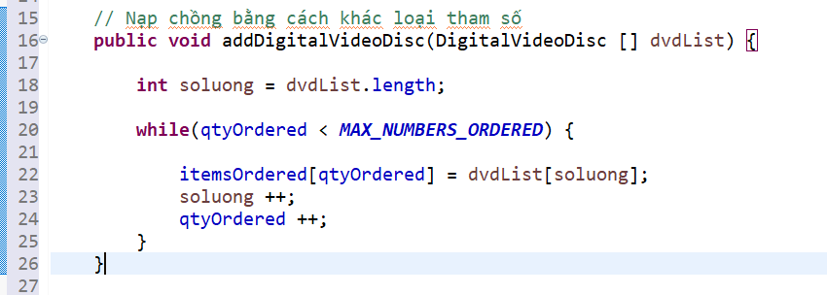
* Truyền số lượng đối số tùy ý

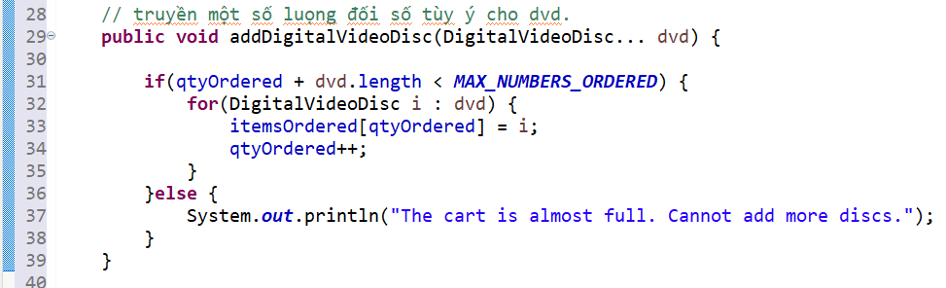

* Overloading by differing the number of parameters 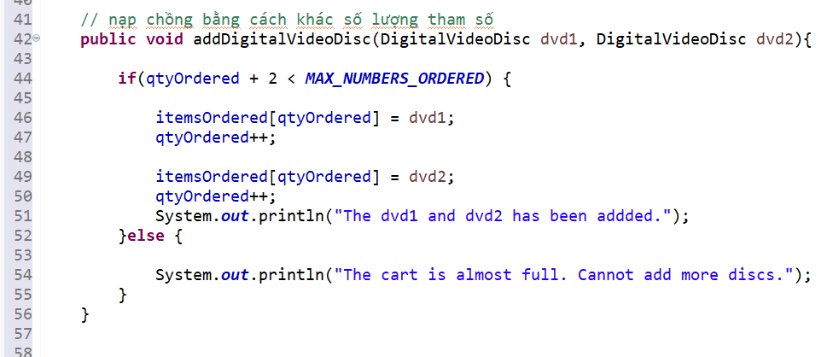

1. Thông số vượt qua

* Phương thức seter cho class DigitalDiscVideo

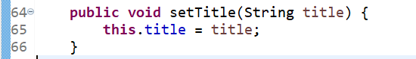

* Class TestPassingParameter

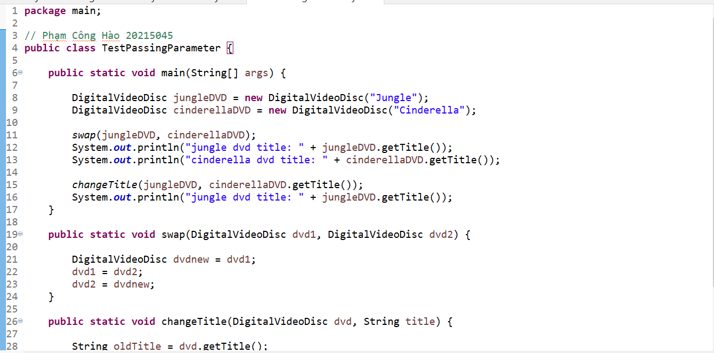

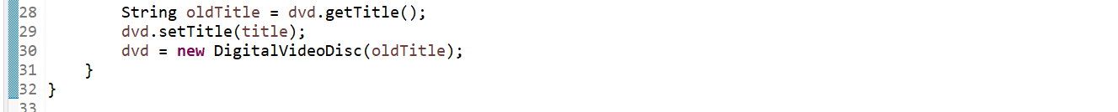

* Kết quả 
* Hàm swap hoán đổi chính xác hai đối tượng
  + Tạo class Wrapper làm lớp bao cho hai đối tượng 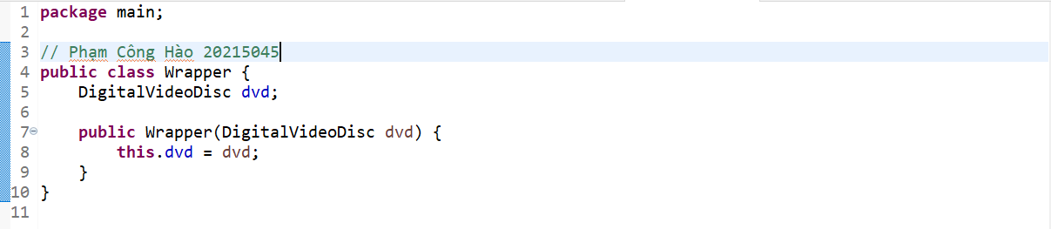
  + Đặt hai đối tượng cần hoán đổi vào bên trong lớp bao rồi tiến hành hoán đổi hai đối tượng 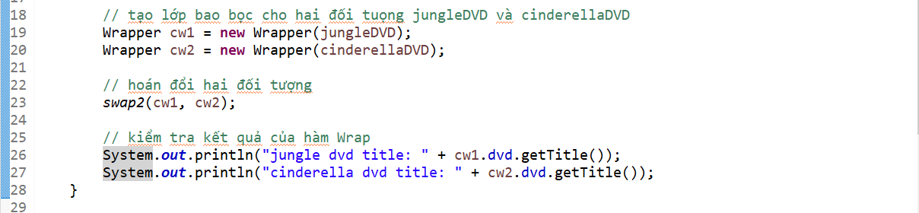 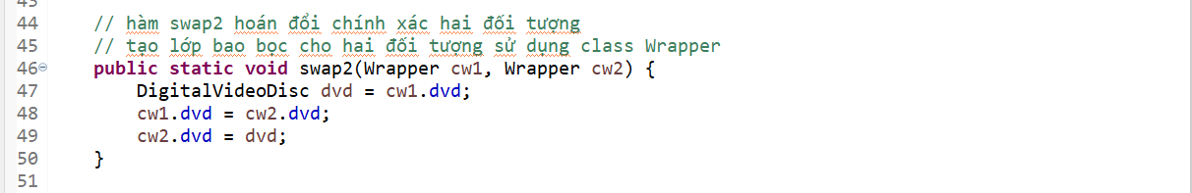

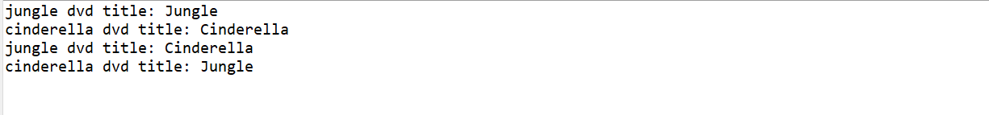

1. Thành viên phân loại và Thành viên phiên bản

* Tạo biến nbDigitalVideoDiscs lưu id của mỗi đối tượng thuộc class DigitalVideoDisc 
* Thêm thuộc tính ID cho class DigitalVideoDisc 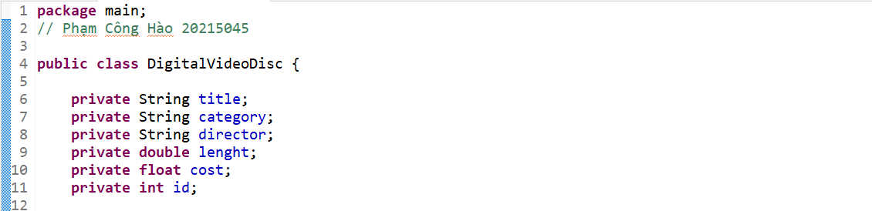
* Gán id cho mỗi dvd khi được khởi tạo

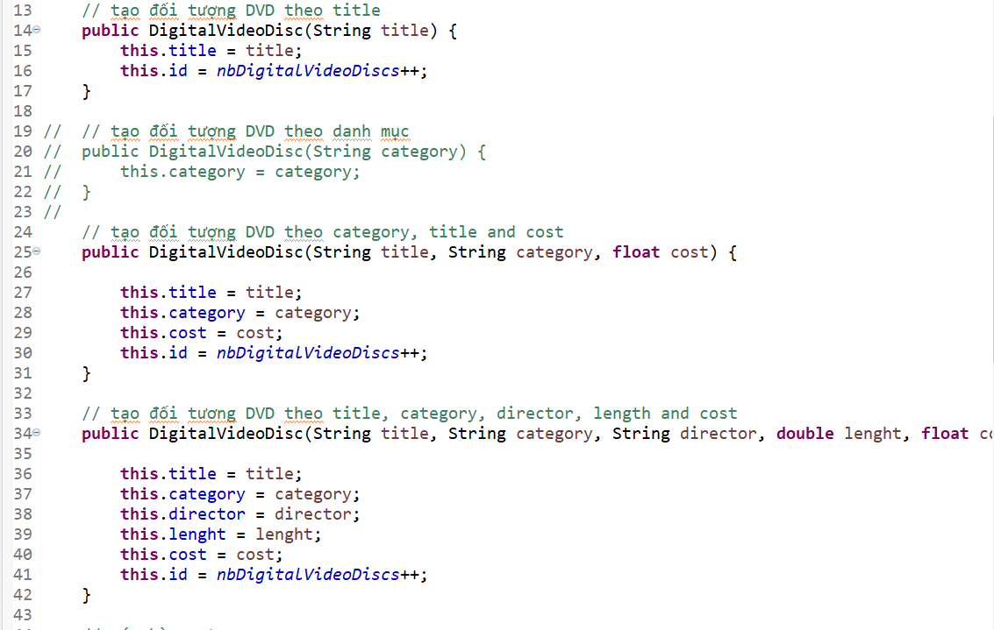

1. Sử dụng debug run
2. Thành viên phân loại và Thành viên phiên bản

* 

1. Open the Cart class

* Tạo phuong thức in thông tin DVD và tổng chi phí 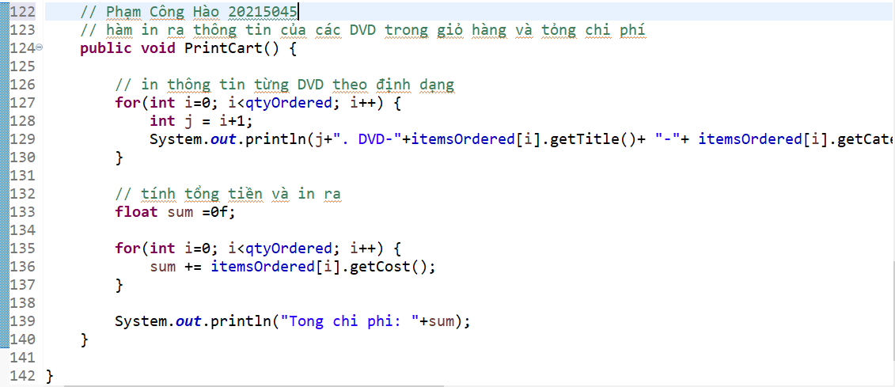
* Kết quả 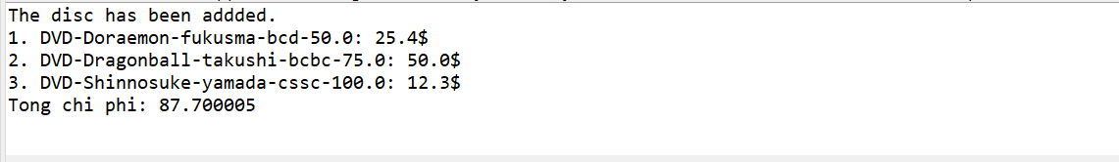
* Phương thức timKiem tim dvd trong giỏ hàng theo id 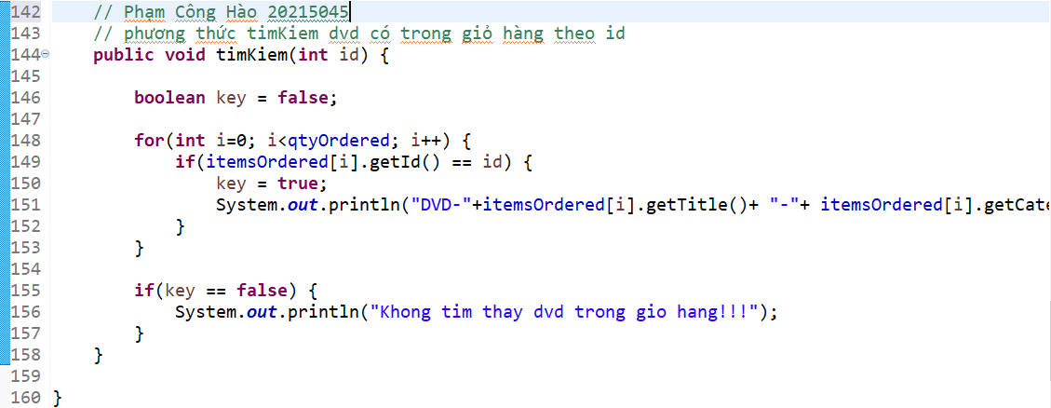
* Class Cartest để thử các phương thức vừa tạo 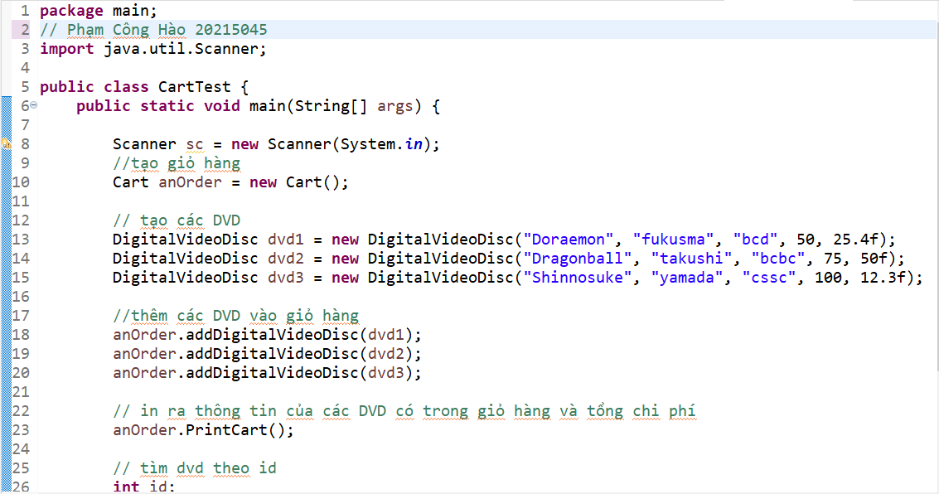 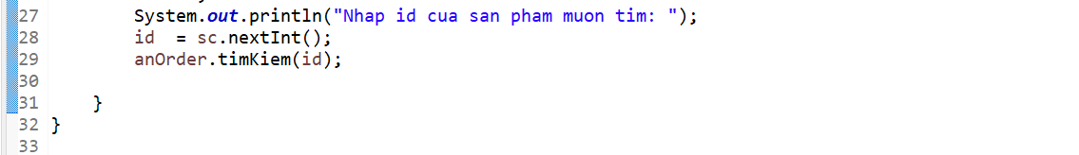
* Kết quả khi chạy thử 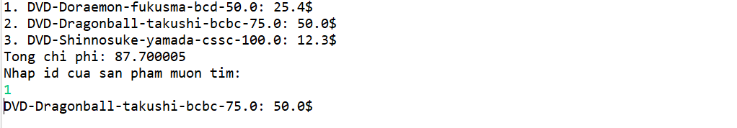

1. Triển khai lớp Store

* Tạo lớp Store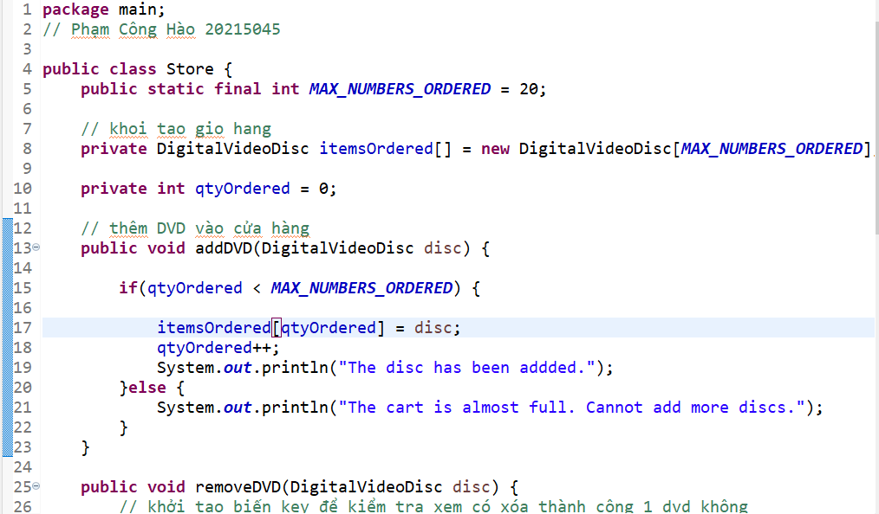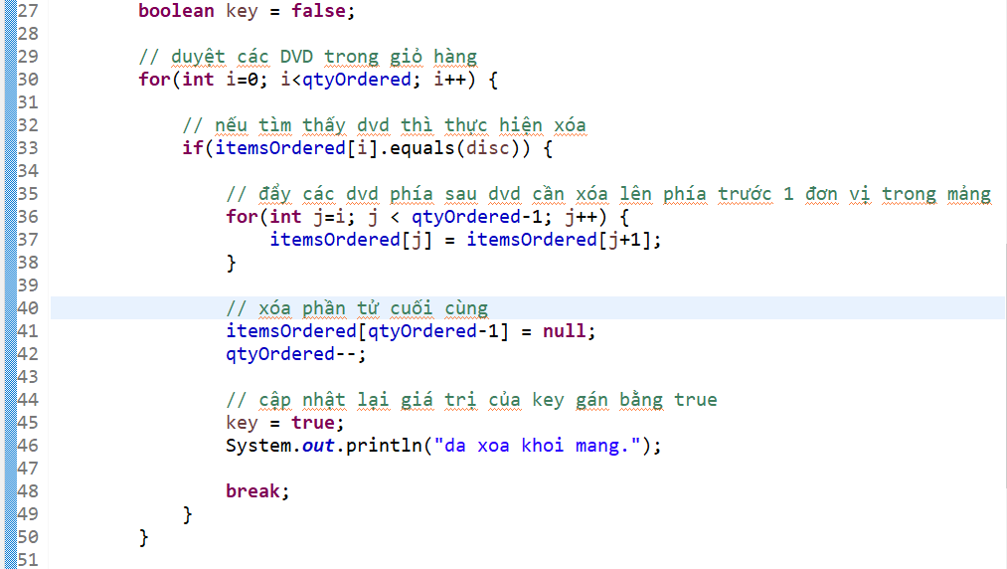
* Tạo lớp StoreTest dể kiểm tra hai phương thức addDVD và removeDVD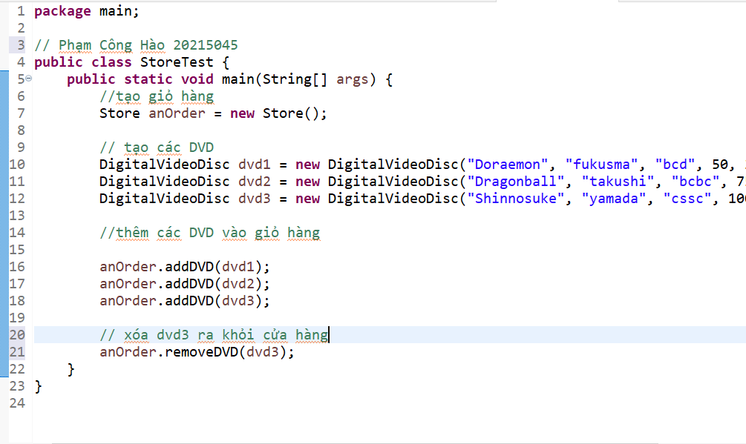

1. Tổ chức lại các dự án

* 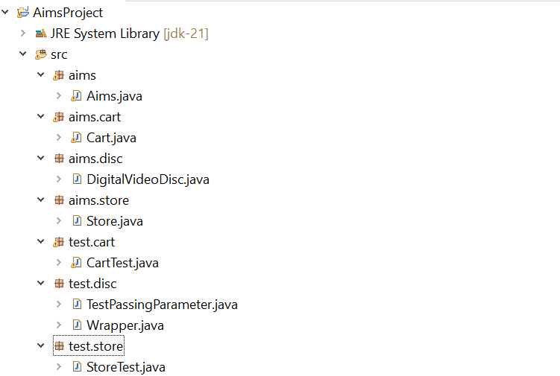

1. String, StringBuilder và StringBuffer

* Class ConcatenationInLoops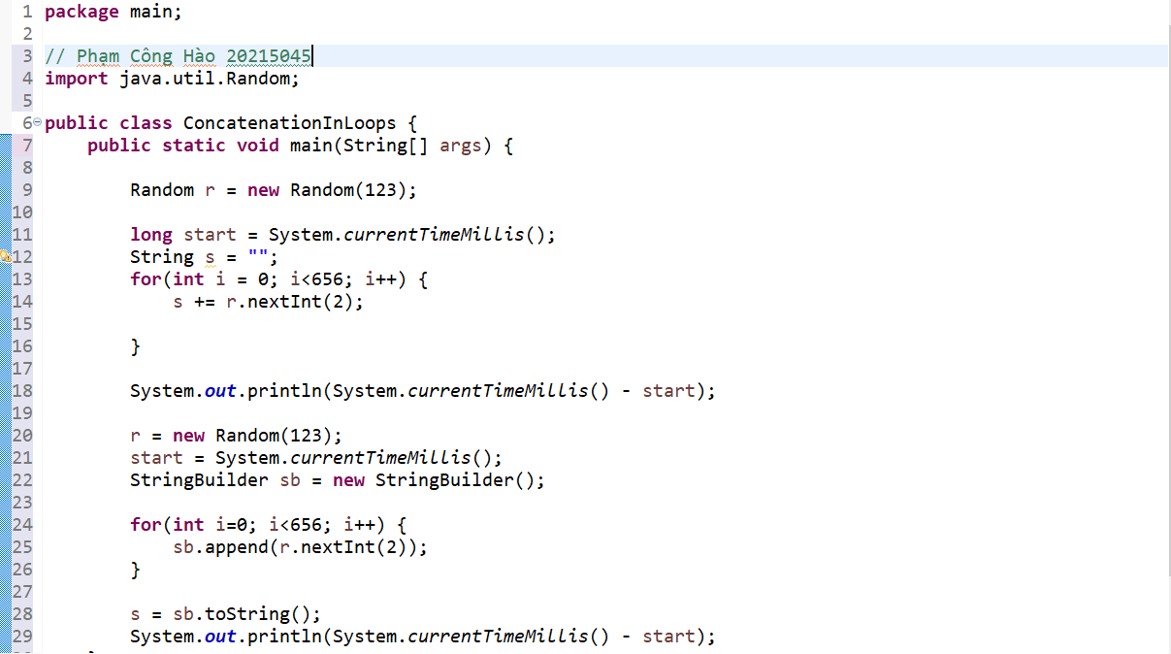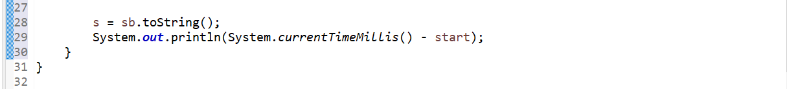

1. Trả lời câu hỏi

* **Câu hỏi bài 2**: So sánh khi truyền tham số bằng mảng (c1) so với truyền tham số với số lượng tùy ý (c2)
  + Tùy vào từng trường hợp mà ta chọn truyền tham số theo c1 hay c2. Nếu cần thêm nhiều phần tử vào danh sách ta nên chọn cách 1. Nó giúp cho code của chúng ta ngắn hơn, tránh trường hợp bỏ xót. Tuy nhiên nếu chỉ cần thêm 1 vài phần tử vào danh sách ta nên chọn cách 2 điều này giúp cho việc code trở nên nhanh hơn, tiết kiệm thời gian.
* **Câu hỏi bài 3**:
  + Java là ngôn ngữ lập trình Pass by Value hay Pass by Reference
  + Sau khi gọi hàm **swap()** tại sao tiêu đề của hai đối tượng **jungleDVD** và **cinderellaDVD** không bị thay đổi ?
  + Sau khi gọi hàm **changeTitle()** tại sao tiêu đề của **jungleDVD** lại bị thay đổi ?
    - Java là ngôn ngữ lập trình Pass by Value.
    - Hai tham số của phương thức **swap()** được java sao chép vào hai biến khác và sau được chuyển vào phương thức. Do đó hàm swap chỉ thưc hiện đổi title của hai bản sao chứ không thực hiện đổi title của hai tham số.
    - Trong hàm **changeTitle()** chúng ta đang thay đổi nội dung của đối tượng được tham chiếu bởi dvd. Điều này làm ảnh hưởng đến đối tượng tại nơi gọi hàm.
* **Câu hỏi bài 6:**
  + Kiểu trả về của hàm toString là String